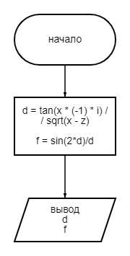

1.1.Производим вычисление переменной d по формуле tan(-x\*i)/sqrt(x-z)

1.2.Производим вычисление переменной f по формуле sin(2\*d)/d

2. Выводим значения

3. Конец программы